西南交通大学2018年新入职教师
“立德树人、做‘四有’好老师”专题教育

活
动
指
南

西南交通大学
党委教师工作部（教师发展中心）
2018年9月

目 录
“立德树人、做‘四有’好老师”专题教育注意事项及相关要求 1
“立德树人、做‘四有’好老师”专题教育具体安排 3
“立德树人、做‘四有’好老师”专题教育后续工作 5
会务组联系方式 7
附件：西南交通大学校歌 8
附件：西南交通大学经典阅读推荐书目（2018年版） 9

“立德树人、做‘四有’好老师”专题教育

注意事项及相关要求
一、注意安全
请在活动期间一定要注意安全，全程参加培训活动，校外培训期间，尽量避免单独外出，如确需外出应向党委教师工作部（教师发展中心）随队负责人书面请假，返回后应及时销假。严格要求自己，相互帮助，确保此次专题教育活动顺利开展。
二、遵纪守时
请认真按照党委教师工作部（教师发展中心）的统一安排，遵守纪律，严格守时。参加报告会和讲座时，认真听讲，做好笔记。参观、素质拓展和乘坐交通工具时，请务必在规定的时间和指定的地点集合和开展活动。原则上，2017年9月至2018年8月期间新入职教师都要参加此次教育活动，如因特殊原因不能参加2018年专题教育活动的，将顺延至2019年。
三、其他事项
1、关于乘车。本次活动乘车有两种方式：
（1）集中安排乘车。教工部将安排车辆于2018年9月7日（周五）下午统一前往峨眉校区（上车时间：16:00，地点：犀浦校区东门国旗处），请需要搭乘的新入职教师，以二级学院为单位，于9月3日（周一）下午17:00以前将《西南交通大学2018年新教师“立德树人、做‘四有’好老师”系列专题教育人员信息汇总表》（附件2）电子稿统一报至教工部，以方便集中安排乘车。自行前往的相关教师亦需填写。
（2）乘坐高铁。如当日有教学工作等时间冲突的，建议乘坐成都东站-峨眉高铁（全程耗时约3小时）。请大家安排好乘车时间，提前购买好往返车票，路上注意安全，可结伴而行。请各位老师保存好乘车凭证，活动结束1周内，须凭往返火车票到教工部报销。
温馨提示：请老师们在选择乘车方式的时候，来回均选择同一种乘车方式，比如统一乘车的往返均选择统一乘车，方便工作人员统计人数、安排车辆以及报销相关费用。因财务要求，高铁票必须有往返车票，行程形成闭环方能报销。
2、关于住宿安排。
请于2018年9月7日（星期五）晚上19:00在峨眉校区湖山宾馆统一签到，并请按照签到时安排的房间号办理入住手续，领取房间钥匙，以便顺利、及时入住。
3、为保证全程活动安全进行，本次活动全程不得饮酒，也不允许私下外出饮酒。不得外出到包括洗脚房在内的娱乐场所。不得赌博。
“立德树人、做‘四有’好老师”专题教育具体安排
序号 | 时 间 | 地点 | 内 容 | 负责单位
第一阶段（川师岗前培训）
1 | 2018年7月16日至  8月6日 | 四川师范大学 | 岗前（集中）培训 | 教工部、各学院
第二阶段（集中专题教育）
2 | 2018年9月6日  （星期四）  16:00－17：00 | 犀浦校区四号教学楼校史馆 | 校史馆参观及校史校情教育 | 档案馆（校史馆）、教工部、各学院等
3 | 2018年9月7日  （星期五）  16:00－19:00 | 集中乘车在犀浦校区东门上车 | 乘车前往或自行前往峨眉校区 | 教工部、校工会
4 | 2018年9月7日  （星期五）  19:00-20:30 | 峨眉校区湖山宾馆 | 晚餐、办理入住（自己前往的尤其要注意时间） | 教工部
5 | 2018年9月8日  （星期六）  8:30-9:30 | 湖山宾馆  多功能厅 | 学校领导讲话  （晏启鹏） | 党政办
5 | 2018年9月8日  （星期六）  9:30-10:30 | 湖山宾馆  多功能厅 | 党委教师工作部（教师发展中心）介绍（任平弟） | 教工部
5 | 2018年9月8日  （星期六）  10:30-11:30 | 湖山宾馆  多功能厅 | 不忘初心、牢记使命（刘占祥） | 教工部、马克思学院
5 | 2018年9月8日  （星期六）  12:00-13:00 | 湖山宾馆餐厅 | 午餐 | 教工部
5 | 2018年9月8日  （星期六）  14:00-15:30 | 湖山宾馆  多功能厅 | 做一名优秀的教师，成为学生的引路人（易思蓉） | 教工部、土木学院
5 | 2018年9月8日  （星期六）  15:30-17:00 | 湖山宾馆  多功能厅 | 从事科学研究与教学工作的感悟与体会（刘国祥） | 教工部、地学学院
5 | 2018年9月8日  （星期六）  17:30-18:30 | 峨眉校区  湖山宾馆餐厅 | 晚餐 | 教工部
5 | 2018年9月8日  （星期六）  19:00-20:00 | 峨眉校区  湖山宾馆  多功能厅 | 学唱校歌及咽嗓保健（甘霖） | 教工部、竺可桢书院
5 | 2018年9月8日  （星期六）  20:00-21:30 | 峨眉校区  湖山宾馆  多功能厅 | 素质拓展之团队建设 | 教工部
8 | 2018年9月9日  （星期日）  8:00-9:00 | 峨眉校区 | 参观峨眉校区 | 教工部、  峨眉校区
8 | 2018年9月9日  （星期日）  9:00-12:00 | 峨眉校区  风雨操场 | 素质拓展之户外活动 | 教工部
9 | 2018年9月9日  （星期日）  12:00-13:30 | 峨眉校区  湖山宾馆餐厅 | 午餐及退房 | 教工部
10 | 2018年9月9日  （星期日）  13:30-16:30 | 峨眉校区 | 乘车返蓉 | 教工部
11 | 2018年9月10日  （星期一）  14:00-16:30 | 九里校区大学生会堂 | 西南交通大学2018年教师节大会 | 教工部、党政办等
12 | 2018年9月13日  （星期四）  14:00-17:00 | 犀浦校区综合楼  148室 | 优秀传统文化与  师德师风专题讲  座（何云庵） | 教工部、各学院
第三阶段（职业发展导航）
13 | 2018年9月27日  （星期四）  14:00-16:00 | 犀浦校区综合楼  148室 | 西南交通大学  “新教师职业发展  导航”报告会 | 主讲单位：人事处、教务处、科研院、学工部、统战部、校工会、资实处、后基处等
14 | 2018年10月25日  （星期四）  全天 | 犀浦校区  图书馆报告厅 | 第二届四川省教师思政与教师职业发展研讨会 | 教工部
15 | 2018年9月1日—2018年11月30日 | 自行  安排 | 线上学习 | 教工部、各学院
第四阶段（返岗教研、经典阅读、专题研讨等）
16 | 2018年9月1日—2019年2月28日 | 自行  安排 | 完成“返岗教研”的各项任务 | 教工部、各学院
17 | 2018年11月1日  （星期四）前 | 自行  安排 | 提交“经典阅读”  征文 | 教工部、各学院
18 | 2018年11月29日 | 另行  通知 | 专题研讨 | 教工部、各学院
19 | 2019年3月底前 | 另行  通知 | 专题教育结业仪式 | 教工部、各学院

“立德树人、做‘四有’好老师”专题教育后续工作

一、倡导经典阅读
为了进一步营造“读书好，多读书，读好书”的校园氛围，不断推进我校“书香校园”建设，学校倡导全体新教工参加“经典阅读”读书征文活动。所读书目可选自《西南交通大学经典阅读推荐书目（2018版）》，或其他经典书目，阅读并书写读后感、赏析、评论等，每篇文章需附作者简介。
1、所有投稿将择优在党委教师工作部（教师发展中心）主页登载，字数体裁不限。
- 优秀稿件将向学校主页推荐发表。要求：2000-3000字，文体不限。
- 党委教师工作部将开展“经典阅读”交流活动。
请各学院在2018年11月1日（周四）前汇总“经典悦读”读书征文，发送至教工部邮箱fdcsz@swjtu.edu.cn；联系电话：66367659；联系人：崔健；办公地点：犀浦校区综合楼429室。
二、“返岗教研”与“线上学习”
1.请参加2018年度（川师）岗前培训的各位新入职教师根据四川省教育厅关于2018年高校新入职教师“返岗教研”和“线上学习”的相关要求，及时完成相关任务，在时间结点前提交相关材料。
2.请已获得（川师）岗前培训合格证书的各位参培新入职教师，及时关注校内后续关于“返岗教研”和“线上学习”的通知要求，及时完成相关任务，在时间结点前提交相关材料。

三、撰写立德树人心得体会
为了在新教师群体中深入学习贯彻习近平新时代中国特色社会主义思想和党的十九大精神，大力加强师德师风建设，全面提升教师素质能力，着力培养高素质教师队伍，请各位新教师们以“立德树人”为主题，围绕不忘初心，牢记使命，在教育教学中全面实践立德树人和教书育人；并结合自身工作，从如何发挥育人作用、挖掘育人要素、构建育人体系的角度，撰写一篇心得体会，作为专题培训的总结报告，字数要求2000字以上。
请将文稿电子版于2019年3月15日（周五）前发教工部邮箱fdcsz@swjtu.edu.cn，并注明标题、单位和姓名，联系电话：66367659；联系人：崔健；办公地点：犀浦校区综合楼429室。

会务组联系方式
本次活动由党委教师工作部（教师发展中心）组织，并为大家提供帮助和服务。如果您有相关问题和需求请及时联系相关老师，我们将谒诚为您做好服务。
相关会务负责人员及联系方式：
领 队：教工部副部长 李 箐 13548181996
负责综合协调
工作人员：
教工部 崔 健，13882249360（负责会务组织、考勤及素质拓展）
校工会 冉彬彬，15882234426（负责宣传，协助食宿行安排）
教工部 金 雁，18608048897（协助会务组织）
教工部 梁慧颖，13880990838（协助会务组织）
教工部 宋海涛，13808088643（协助会务组织）

专题教育微信交流群：2018年新教师入职培训（请扫码加群）
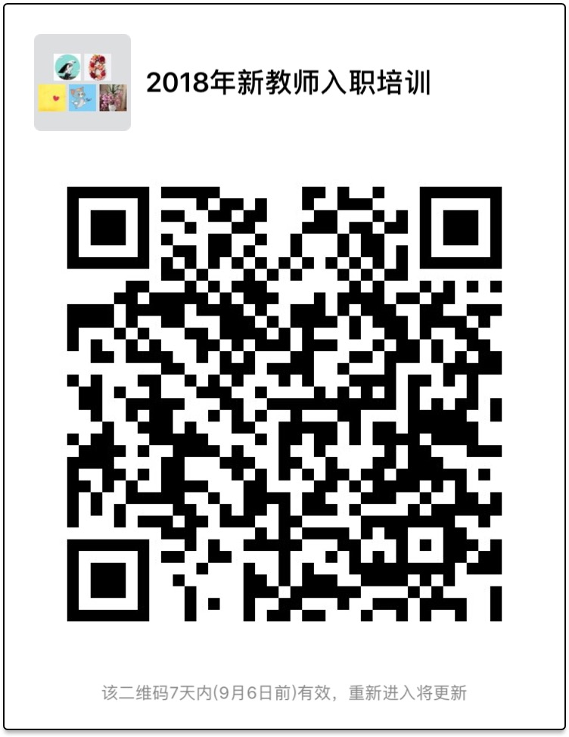

党委教师工作部（教师发展中心）
2018年8月31日
